У најгрубљој апроксимацији диоду можемо сматрати идеалним прекидачким елементом

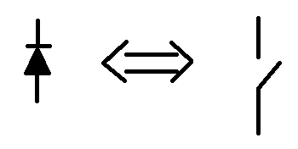

1. Одредити U и I у колима са слике. Диоде сматрати идеалним.

1. 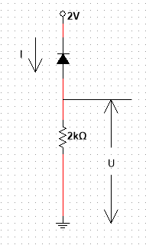

Претпоставићемо да је диода отворен прекидач(инверзно поларисана).

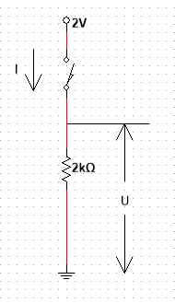

Затим ћемо одредити напон на крајевима тог прекидача.

Напон је разлика потенцијала.

На горњем крају прекидача потенцијал је 2V.

На доњем крају прекидача потенцијал је 0V зато што на отпорнику нема пада напона јер струја не тече(што значи да је на горњем и доњем крају отпорника потенцијал исти).

Напон на прекидачу је онда -2V(0V-потенцијал на аноди минус 2V-потенцијал на катоди диоде).

Дакле диода јесте инверзно поларисана па је према горњој слици:

U =0V

I =0A

